**Пояснительная записка к** **областной интернет-игре**

**«Здрайвик: лето с питомцем»**

Интернет-игра проводится среди Пользователей социальной сети «ВКонтакте» в сообществе «Здрайвик: лето с питомцем»: <https://vk.com/club225622184>

**Присоединиться к игре можно не позднее 08:00 час. 22 июля 2024 года!!!**

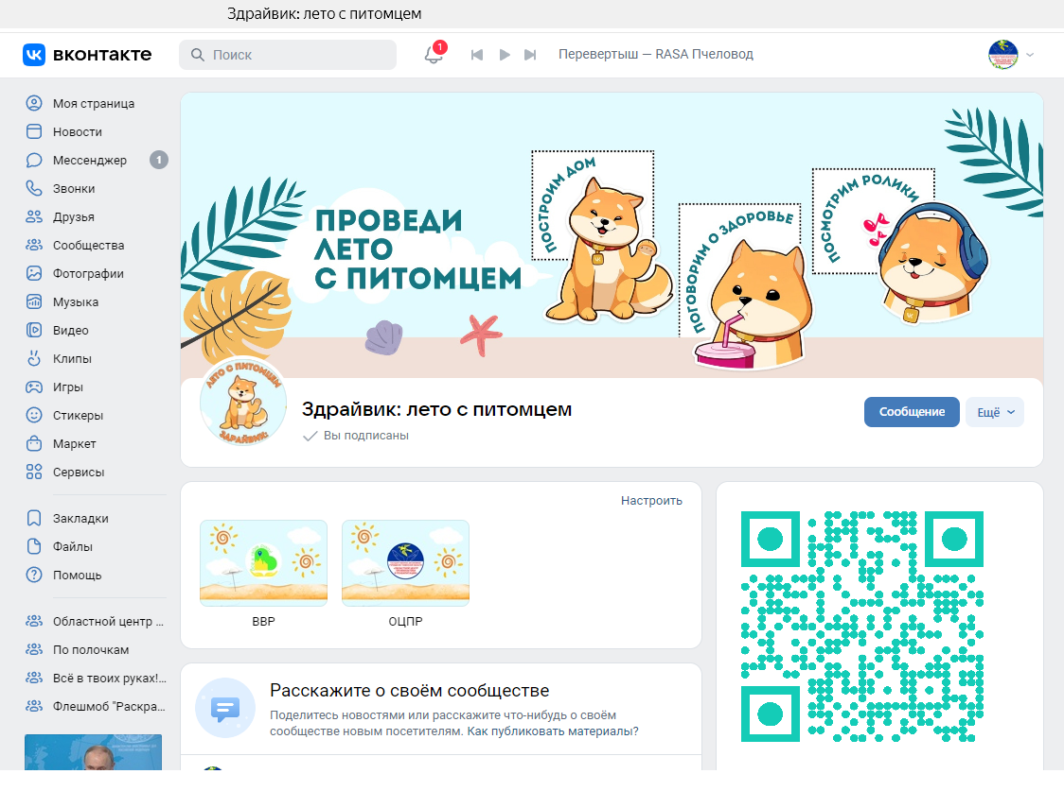

Для того, чтобы присоединиться к интернет-игре Пользователю необходимо подписаться на сообщество «Здрайвик: лето с питомцем» (*нажимаем кнопку «****Подписаться»*)**.

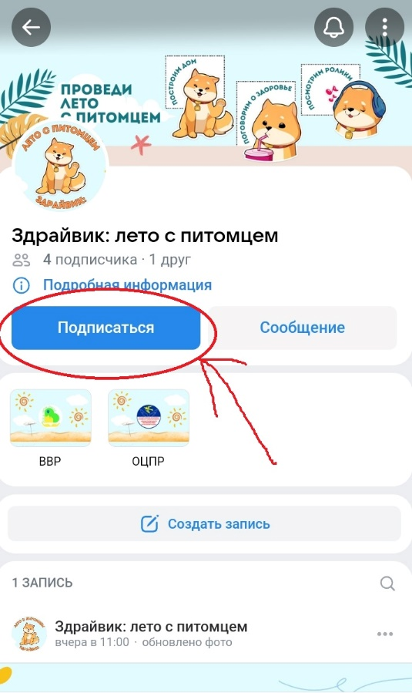

Затем Участник должен активировать чат-бот, который в дальнейшем будет направлять задания. Для этого необходимо пройти по ссылке: <https://vk.me/club225622184?ref=tb_d2_01906c86-9aae-7249-bfa6-86d5300a8234> или отсканировать QR-код:



После чего в открывшемся окне *нажимаем кнопку «****Открыть в ВК»***

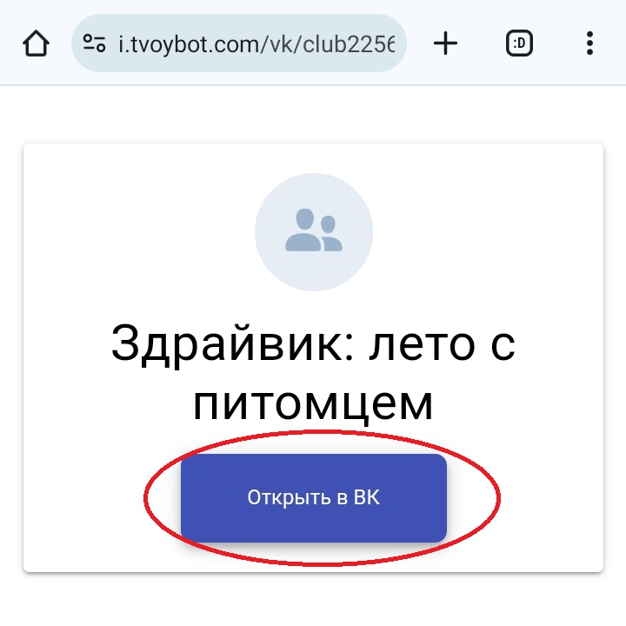

Далее Приложение перенаправляет Участника в диалоговое окно и предлагает начать переписку. Для того, чтобы участник смог отправлять и получать сообщения необходимо *нажать кнопку* ***«Начать».***

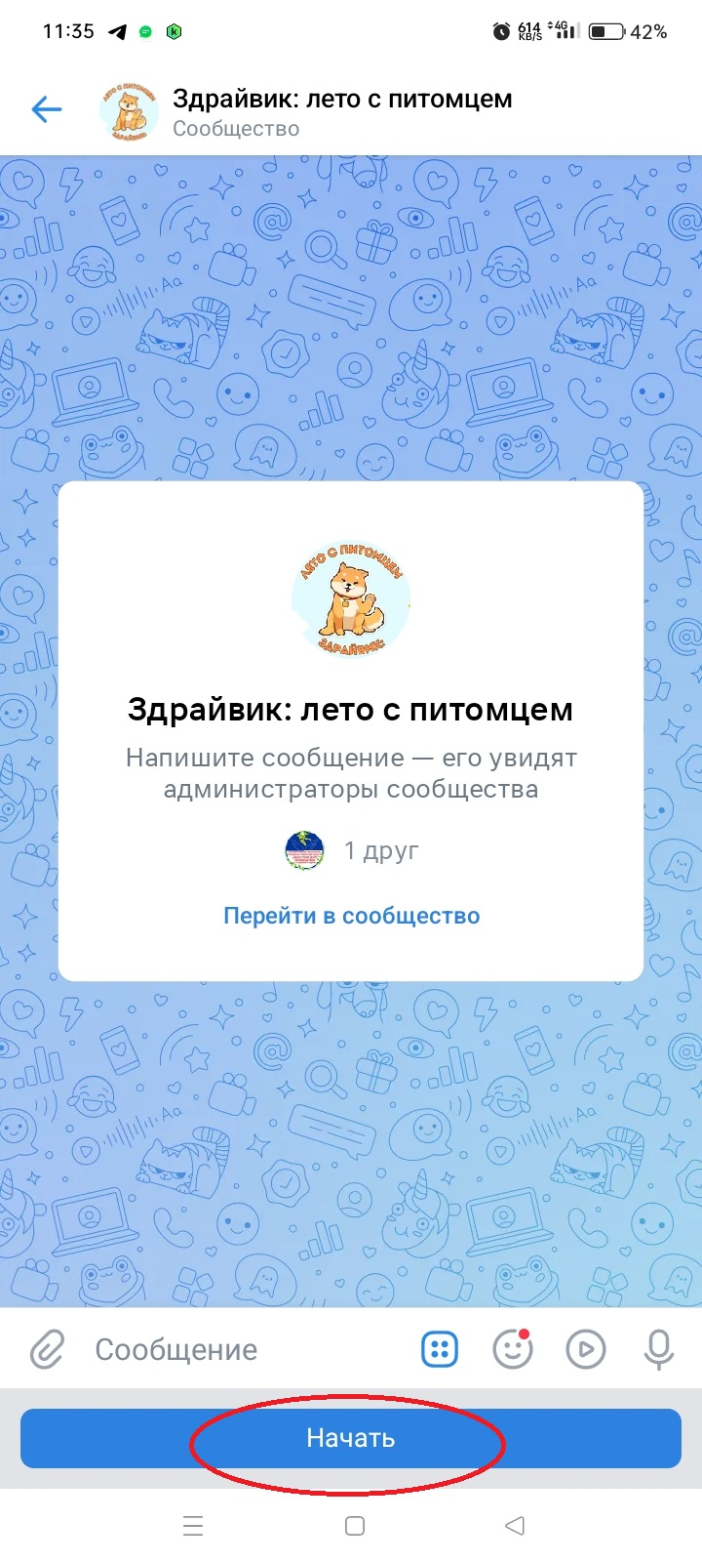

Как только Участник подтвердил свое желание вступить в переписку, он получает первое ознакомительное сообщение от виртуального питомца.

Ознакомившись с сообщением, Участник переходит к запуску игры, путем *нажатия кнопки* ***«СТАРТ».***

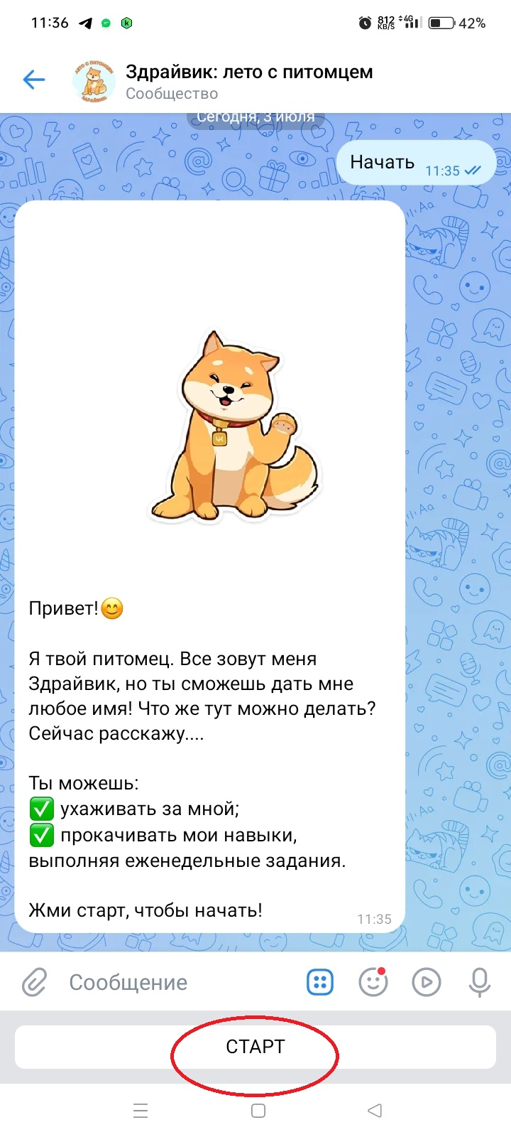

После запуска игры виртуальный питомец продолжает общение с Участником и предлагает придумать для него кличку.

По желанию Участник может дать собственную кличку питомцу. Выбранную кличку необходимо отправить личным сообщением.

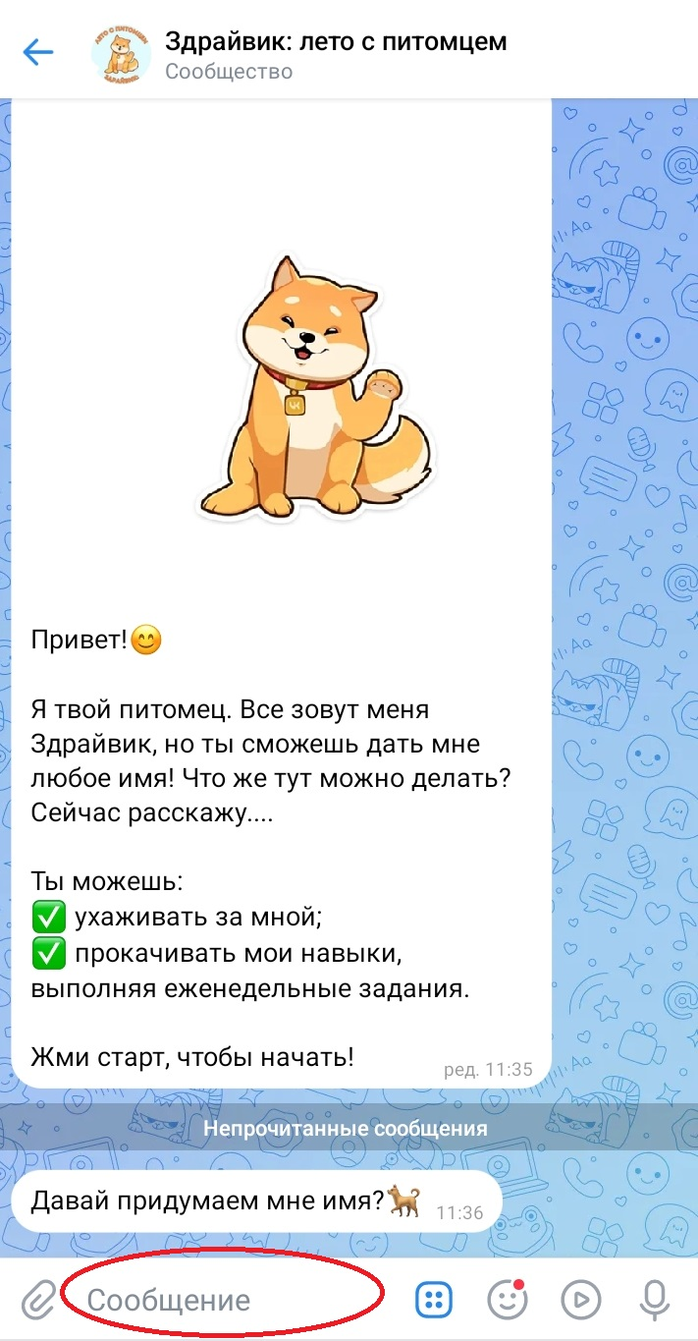

После того как участник отправил сообщение с кличкой, виртуальный питомец рекомендует ознакомиться с командами, которые он умеет выполнять.

Для ознакомления с командами необходимо нажать *кнопку* ***«Команды»*** в нижней части экрана.

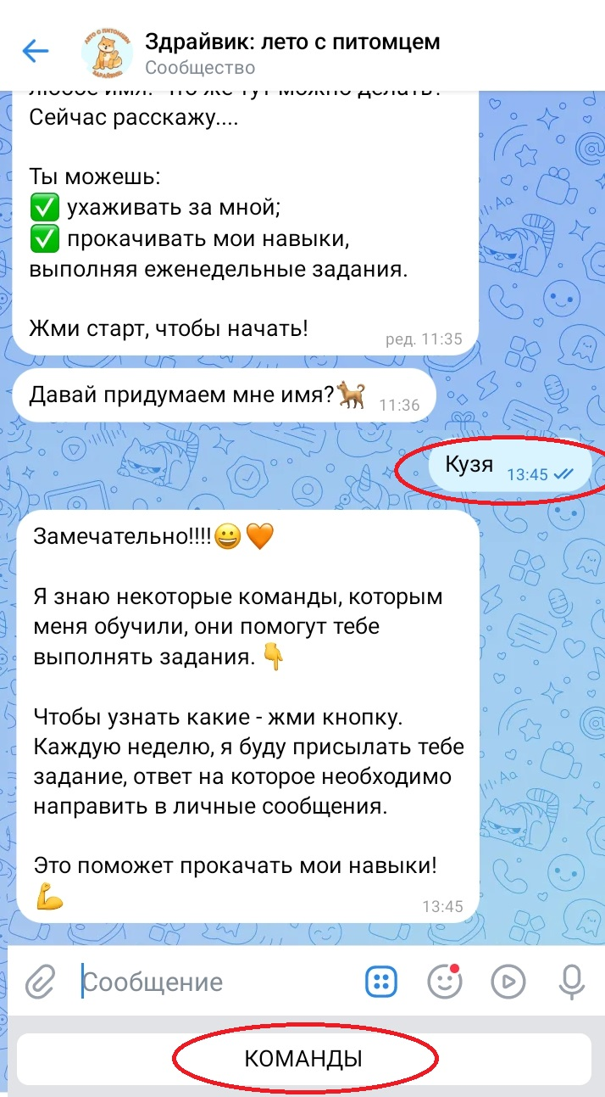

Активация кнопки «Команды» выводит на экран дополнительные кнопки **«Питание», «Сеть», «Зарядка».** Информация, скрытая в этих вкладках, поможет Участникам справиться с выполнением игровых заданий.

В результате перехода по одной из кнопок на экран выводится блок тематической информации.

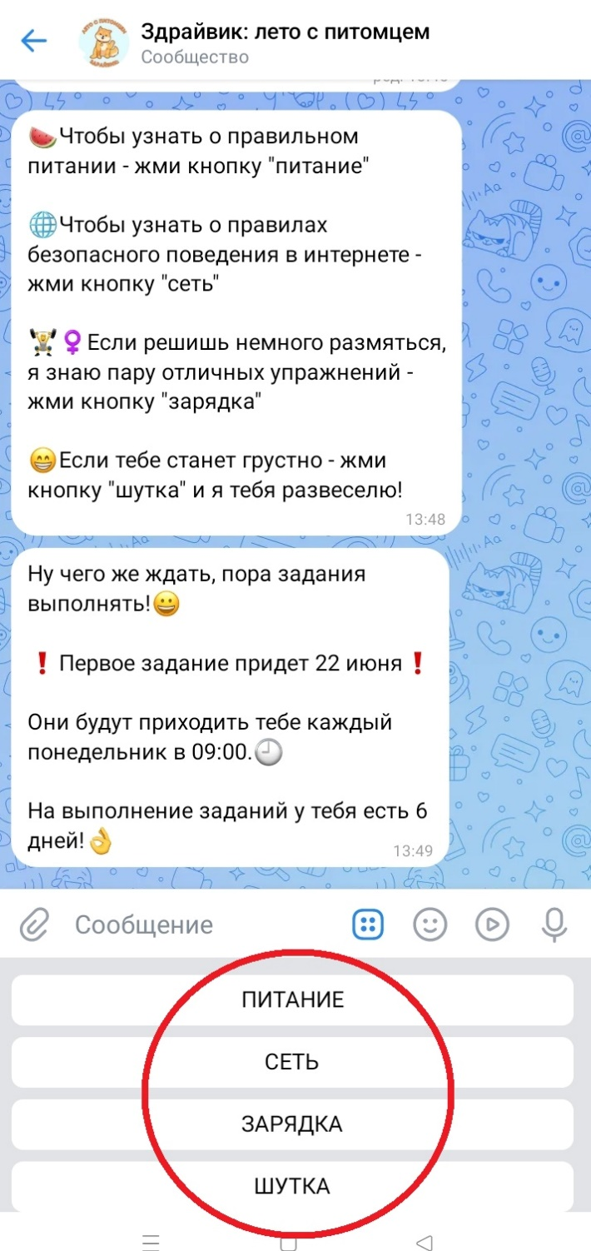

Как только Участник ознакомился с информационным материалом, он готов приступить к выполнению игровых заданий.

Задания будут направляться Участнику личным сообщением в указанные сроки:

- 1 задание – 22 июля 2024 года в 09:00 час.;

- 2 задание – 29 июля 2024 года в 09:00 час.;

- 3 задание – 05 августа 2024 года в 09:00 час.;

- 4 задание – 18 августа 2024 года в 09:00 час.

**ВАЖНО:** Игровое приложение с виртуальным питомцем принимает ТОЛЬКО ОТВЕТЫ НА ЗАДАНИЯ. Вопросы или другая информация могут быть засчитаны как неверный ответ!

Если в процессе игры у Вас возникли вопросы, то вы можете задать их Организаторам мероприятия по телефону: 8(3452) 214-900, 214-910 или отправив личное сообщение в социальной сети ВКонтакте пользователю Александра Центрова - <https://vk.com/ocpr72>.

Одно из заданий игры предполагает запись видеосообщения в приложении ВКонтакте и в VK Мессенджере, так называемого «Кружочка».

Для того, чтобы записать такое видеосообщения, необходимо открыть нужный чат и нажать на кнопку, которая находится слева от кнопки записи голосового сообщения.

Минимальное время записи - 1 секунда, максимальное - 3 минуты.

